


本科毕业设计（论文）
外文参考文献译文及原文

学 院 自动化学院
专 业 电子信息科学与技术
年级班别 2014 级（1）班
学 号 3114001334
学生姓名 林泽龙
指导教师 刘焕军

2018年 6 月
目 录
外文文献译文 1
外文文献原文 21

级联回归树用于毫秒级人脸对齐

瓦希德·卡兹米和约瑟芬·沙利文
皇家理工学院
计算机视觉和主动感知实验室
Teknikringen 14, Stockholm, Sweden
{vahidk,sullivan}@csc.kth.se

摘 要
本文讨论了单个图像的人脸对齐问题。我们展示了如何使用级联回归树直接从稀疏的像素强度子集估计人脸的地标位置，通过高质量的预测实现实时定位的功能。我们提出了一个基于梯度增强的通用框架来学习一组回归树，优化了平方误差损失和自然处理丢失或部分标记的数据。我们展示了如何使用合适的、利用图像数据结构的先验图来进行有效的特征选择，还研究了不同的正则化策略及其对抗过度拟合的重要性。另外，我们分析了训练数据数量对预测准确性的影响，以及探索使用合成数据进行数据增强的效果。

关键字：级联回归，人脸对齐，梯度提升

1介绍
在本文中，我们提出了一种新的算法，该算法以毫秒为单位执行人脸对齐，并在标准数据集上实现优于或与先进方法相当的精度。与以前的方法相比，速度增益是一种识别先验人脸对齐算法的基本组成部分，然后将它们以精简的公式结合到通过梯度提升学习的高容量回归函数的级联中。
我们发现，正如其他研究一样^{[ 8 ，2 ]}，人脸对齐可以用级联回归函数解决。在我们的例子中，级联中的每个回归函数都有效地估计了初始估计的形状以及相对于该初始估计索引的稀疏像素集的强度。我们的工作建立在过去十年中使得面部对齐有显著进展的大量研究上[9 ，4 ，13 ，7 ，15 ，1 ，16 ，18 ，3 ，6 ，19 ]。特别地，我们将我们学到的回归函数结合在一起，其中有两个是其他成功的人脸对齐算法出现的关键元素，我们现在对这些元素进行了详细的描述。
第一个是围绕像素强度相对于当前形状估计的索引。由于形状变形和诸如照明条件变化之类的烦扰因素，脸部图像的矢量表示中提取的特征可能会有很大的不同。这使得使用这些特征的精确形状估计变得困难。困难的是我们需要可靠的特征来准确地预测形状，另一方面，我们需要对形状进行精确估计以提取可靠的特征。以前的工作^{[ 4 ，9 ，5 ，8]}以及这项工作，使用迭代方法（级联）来处理这个问题。这个方法就是基于形状的当前估计将图像变换为归一化坐标系而不是基于在图像的全局坐标系中提取的特征来回归形状参数，然后提取特征以预测用于形状参数。这个过程通常会重复几次直到收敛。
第二个考虑如何对付这个推理/预测问题。在测试时间，一个对齐算法必须估计形状，这是一个高维向量，它最适合于图像数据和我们的形状模型。这个问题与许多局部最优解是非凸的。一些成功的算法^{[ 4 ，9 ]}通过假定估计形状必须位于一个线性子空间，其可以通过寻找训练形状的主要部件处理这个问题。这种假设大大减少了推断过程中考虑的潜在形状的数量，并有助于避免局部最优。最近的项目^{[ 8 ，11 ，2]}使用这样的方法：确保某类回归器产生预测，该预测位于由训练形状定义的线性子空间中，并且不需要额外的约束。至关重要的是，我们的回归函数有这两个要素。
与这两个因素结合在一起就是我们有效的回归函数学习。我们优化适当的损失函数并以数据驱动的方式执行特征选择。特别地，我们通过梯度提升^{[ 10 ]} 学习了每个回归器的误差平方损失函数，我们希望在测试时间最小化相同的损失函数。通过梯度增强算法和输入像素对之间的距离的先验概率的组合来选择用作回归器输入的稀疏像素组。先验分布允许增强算法有效地探索大量的相关特征。得到的结果是一系列的回归器，它可以在用平均脸姿势进行初始化时对脸部标志点进行定位。
本文的主要贡献是：（1）一种基于级联回归树的对齐的新方法，其执行形状不变特征选择，同时最小化在训练时间内相同的损失函数，因为我们希望在测试时间最小化；（2）我们提出了处理缺失或不确定标签的方法的自然延伸；（3）定量和定性结果证实了我们的方法产生了高质量的预测，同时比先前的最好的方法更有效，如图1.1所示；（4）分析了训练数据的数量，部分标记数据的使用和合成数据对预测质量的影响。
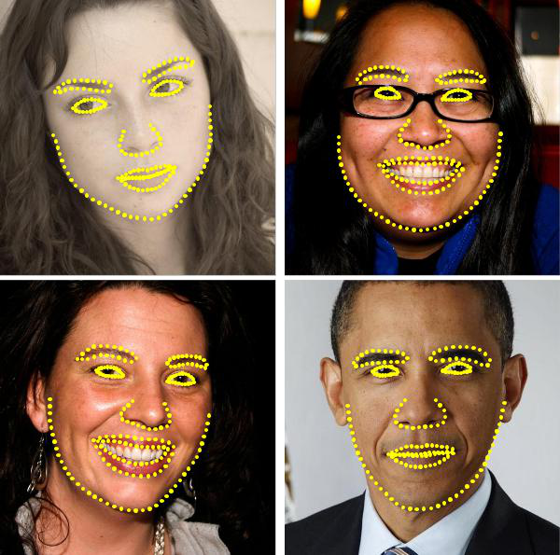
随机回归树的集合被用来在一毫秒内从单个图像中检测194个脸部标记
图1.1 HELEN数据集上的选定结果

2方法
本文提出了一种以计算效率的方式精确估计面部标志的位置的算法。类似于以前的作品^{[ 8 ，2 ]}，我们提出的方法利用一个级联回归。在本节的其余部分中，我们将详细介绍级联的各个组件的形式以及我们如何执行训练。

2.1级联回归
首先我们介绍一些符号。让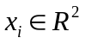为图像I中第i个面部标志的x，y坐标。向量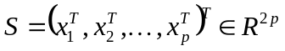表示I中所有p个面部标志点的坐标。通常，在本文中，我们将向量S称为形状。我们用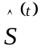来表示我们当前的估值S。级联中的每个回归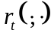 预测来自图像和被添加到当前形状估值的更新矢量，以提高估值：
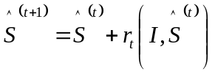 (2.1)
级联的临界点是回归函数根据特征如像素强度值做出的预测值，它是由图像I和索引相对于当前的形状估计值计算出来的。在这过程中引入了几何形式的不变性，随着级联的进行，人们可以更加确定脸部的精确语义位置正在被索引。稍后我们将描述如何执行此索引。
请注意，如果初始估值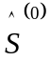属于此空间，由集合扩展输出的范围确保位于训练数据的线性子空间。因此，我们不需要对预测实施额外的限制，这极大地简化了我们的方法。可以简单地选择初始形状作为根据通用面部检测器的边界框输出居中和缩放的训练数据的平均形状。
为了训练每个，我们使用^{[ 10 ]}中描述的具有平方误差损失总和的梯度树增强算法。我们现在给出这个过程的明确细节。

2.2 学习级联中的每个回归
假设我们有训练数据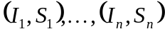，其中是人脸图像，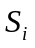是其形状矢量。为了学习级联中的第一个回归函数，我们从我们的人脸图像的训练数据三元组、初始形状估值和目标更新步骤中创建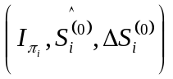，其中，
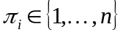 (2.2)
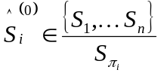 (2.3)
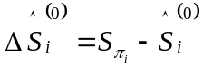 (2.4)

对于i = 1 ，...，N。我们将这些三元组的总数设置为N = nR，其中R是每个图像使用的初始化次数。对于图像的每个初始形状估计从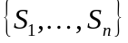均匀采样而无需替换。
从这些数据中，我们学习了回归函数（参见算法1 ），使用梯度树提升和平方误差损失的总和。然后更新一组训练三元组以提供训练数据，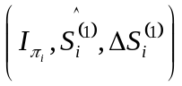,用于级联的下一回归通过设置（）：
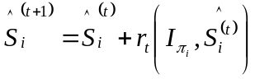 (2.5)
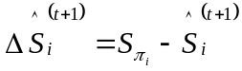 (2.6)

这个过程是迭代的，直到学习T个回归器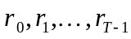的级联，当它们组合时给出足够的准确度。
如上所述，每个回归器是使用梯度提升树算法学习的。应该记住，使用平方误差损失并且在最内环中计算的残差对应于在每个训练样本处评估的该损失函数的梯度。包括在该算法的语句是一个学习速率参数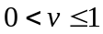，也被称为收缩因子。设置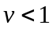有助于打击过度拟合，并且通常会导致回归因子的泛化程度远高于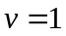时学习的回归因子^{[ 10 ]}。

算法1 学习级联中的回归器
已知训练数据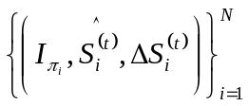和学习速率参数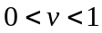
- 初始化
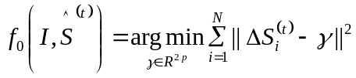 (2.7)
- 当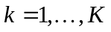：
（a）设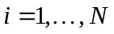
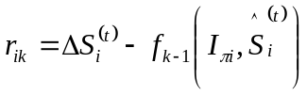 (2.8)
（b）将回归树与给出弱回归函数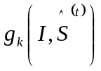的目标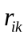相匹配
（c）更新
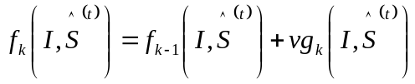 (2.9)
- 输出
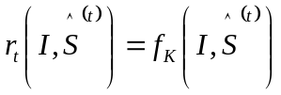 (2.10)

2.3基于树的回归器

每个回归函数的核心是在梯度提升算法期间基于树的回归器适合残余目标。我们现在回顾一下用于训练每个回归树的最重要的实现细节。

2.3.1 形状不变分割测试
在回归树中的每个分离节点处，我们根据对两个像素强度之间的差值进行阈值判定来做出决定。当在平均形状的坐标系中定义时，测试中使用的像素位于u和v位置。对于一个具有任意形状的人脸图像，我们想要将具有相同位置的点与u和v的形状相对应。为了实现这一点，在提取特征之前，可以基于当前的形状估计将图像变形为平均形状。由于我们只使用图像的一个非常稀疏的表示形式，所以扭曲点的位置与整个图像相比要有效得多。此外，除了如文献^{[2]}所建议的本地翻译之外，还可以仅使用全局相似变换来完成粗略的翘曲逼近。
具体细节如下。设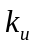是平均形状中与u最接近的面部标志的索引，并定义其与u的偏移量为
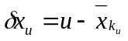 (2.11)
然后，对于一个在图像定义的形状，它在的位置是定性地类似于u在平均形状图像中的位置，由下式给出
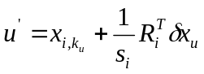 (2.12)
其中和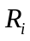是相似变换的尺度和旋转矩阵，其将转换为，即平均形状。将尺度和旋转最小化
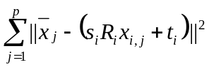 (2.13)
即为平均形状的面部标志点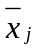和那些翘曲形状的平方和。被类似地定义。形式上，每个分裂是涉及3个参数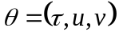的决策，并且被应用于每个训练和测试样本
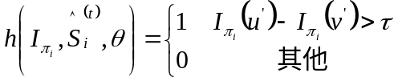 (2.14)
其中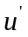和使用根据等式(2.12)所示的能很好地将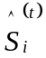转换为的尺寸和旋转矩阵定义。
在实践中，分配和翻译是在训练阶段确定的。计算相似变换，在测试时间，这个过程中计算量最大的部分，只在级联的每个级别进行一次。
2.3.2选择节点拆分

对于每个回归树，我们使用分段常量函数来近似底层函数，其中常量向量适合于每个叶节点。为了训练回归树，我们在每个节点处，随机生成一组候选分割，即。然后，我们贪婪地从这些候选者中选择，这最小化了平方误差的总和。如果是节点上训练样例的索引集合，则这对应于最小化

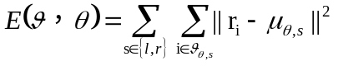 (2.15)

其中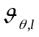是由于引起的判定而发送到左节点的实例的索引，是梯度增强算法中针对图像i计算的所有残差的矢量，并且

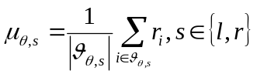 (2.16)

可以非常有效地找到最优分割，因为如果重新排列方程(2.15)并省略不依赖于的因子，那么可以看到

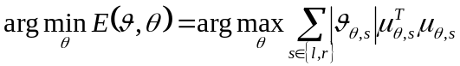 (2.17)

这里我们只需要在计算不同的时计算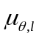，因为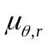可以根据父节点和处目标的平均值计算出来，如下

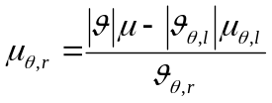 (2.18)

2.3.3特征选择
每个节点的决策基于阈值，即在一对像素上的强度值的差值。这是一个相当简单的测试，但它比单一阈值阈值更强大，因为它对全局光照的变化相对不敏感。不幸的是，使用像素差异的缺点是潜在的分裂(特征)候选项的数量在平均图像中的像素个数是众多的。这使得它很难在不需要搜索大量数据的情况下找到良好的。但是，通过考虑图像数据的结构，这种限制因素在一定程度上可以得到缓解。我们先介绍一个指数
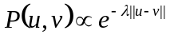 (2.19)
在分割中使用的像素之间的距离上引入了指数先验，以鼓励更接近的像素对被选择。
我们发现使用这个简单的事前处理可以减少许多人脸数据集的预测误差。图3.3比较了使用和不使用此功能前后选择的功能，其中两种情况下特征池的大小固定为20。

2.4处理缺失的标签
方程(2.15)的目标可以很容易地扩展，以处理一些地标在某些训练图像中未被标记的情况（或者我们对每个地标有不确定性的度量）。为每个训练图像和每个界标引入变量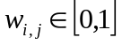。将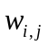设置为0表示地标j未在第i个图像中标记，而将其设置为1表示它已标记。那么方程(2.15)可以更新为
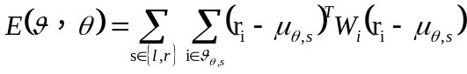 (2.20)
其中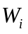是一个对角矩阵，矢量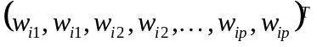在其对角线上，并且
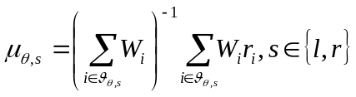 (2.21)
梯度增强算法也必须修改以考虑这些权重因子。梯度增强算法也必须修改以考虑这些权重因子。 这可以简单地通过用目标的加权平均初始化整体模型以及将算法1中的加权残差拟合回归树来,如下
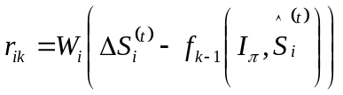 (2.22)

3实验

1、基线

为了准确地对我们提出的方法的性能进行基准测试，我们创建了两个回归树（ERT）集合。第一种是基于随机特征选择（EF）的随机蕨类植物，另一种是基于相关特征选择（EF + CB）的更高级版本，这是我们重新实现的^{[ 2 ]}。所有三种方法的参数都是固定的。

EF使用随机蕨类植物的简单实现作为整体中的弱回归，并且是训练最快的。我们使用与^{[ 2 ]} 所建议的相同的收缩方法来调节蕨类植物。

EF + CB使用基于相关性的特征选择方法，将目标输出投影到随机方向w上，并选择特征对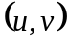满足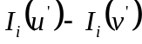在训练数据与预测目标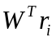之间具有最高的样本相关性。

2、参数

除非指定，否则所有实验均使用以下固定参数设置执行。级联中的强回归器的数量为T = 10，并且每个包括K = 500个弱回归器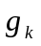。用于表示的树（或蕨类植物）的深度设置为F = 5 。在级联的每个级别，从图像中采样P = 400个像素位置。为了训练弱回归器，我们随机抽样一对这些P像素位置。根据我们的先验，并且选择一个随机阈值来创建如等式(2.14)中所描述的潜在分裂。重复这个过程S = 20 次，然后选择一个优化我们目标的方法，找到最佳分割。为了创建训练数据来学习我们的模型，我们对每个训练样例使用R = 20 种不同的初始化。
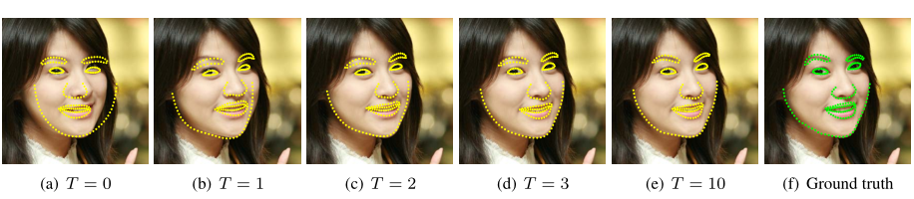

在平均形状初始化的级联的不同级别上的地标估计集中在基本的Viola＆Jones ^{[ 17 ]}面部检测器的输出处，

在级联的第一级之后，错误已经大大减少。

图3.1 关键点标记情况
3、性能
单个图像上算法的运行时复杂度为常数O（TKF）。训练时间的复杂性取决于训练数据的数量O（NDTKFS），其中N是训练数据的数量，D是目标的维数。实际上，使用单个CPU时，我们的算法在HELEN ^{[ 12 ]}数据集上训练需要大约一个小时，并且在运行时每个图像只需要大约1毫秒。
4、数据库
报告的大多数实验结果都是针对HELEN ^{[ 12 ]}人脸数据库的，我们发现这是最具挑战性的公开数据集。它共包含2330张图像，每张图像都注释了194个地标。正如作者所建议的那样，我们使用2000张图像作为训练数据，其余数据用于测试。
我们还报告了流行的LFPW ^{[ 1 ]}数据库的最终结果，该数据库由1432个图像组成。不幸的是，我们只能下载778个训练图像和216个有效的测试图像，这使得我们的结果不能直接与先前在这个数据集中报告的结果相比。
5、比较
表 3.1 是我们的结果与以前的算法相比的总结。除了我们的基线之外，我们还将我们的结果与主动形状模型STASM ^{[ 14 ]}和CompASM ^{[ 12 ]}的两个变体进行了比较。
表3.1 HELEN数据集上不同算法的结果汇总
 | [14] | [12] | EF | EF+CB | EF+CB(5) | EF+CB(10) | ERT
错误率 | 0.111 | 0.091 | 0.069 | 0.062 | 0.059 | 0.055 | 0.049
注：误差是每个地标到它的真实位置的平均归一化距离。距离的归一化通过除以眼间距离实现。括号内的数字表示使用随机初始化运行回归算法的次数。如果没有显示数字，则用平均形状初始化方法。在多重估计的情况下，选择估计数的中位数作为地标的最终估计数。
本文中描述的回归树集合显着改善了蕨类植物的结果。图3.2显示了级联的不同级别的平均误差，这表明ERT可以比其他基线更快地减少误差。请注意，我们还提供了多次运行EF + CB的结果并获取最终预测的中位数。结果表明，与EF + CB类似的错误率可以通过我们的方法实现，计算量较小。
表3.2 应用于LFPW数据集时不同方法的比较
 | [1] | [2] | EF | EF+CB | EF+CB(5) | EF+CB(10) | ERT
错误率 | 0.040 | 0.034 | 0.051 | 0.046 | 0.043 | 0.041 | 0.038
注：请参阅表3.1的标题和注释，以了解有关数字的解释。

我们还为广泛使用的LFPW ^{[ 1 ]}数据集提供了结果，如表3.2所示。使用我们的EF + CB基线，我们无法复制报告^{[ 2 ]}的数字。（这可能是因为我们无法获得整个数据集。）尽管如此，我们的方法仅比其他任何方法所需的计算时间的一小部分，超过了此数据集中以前报告的大部分结果。
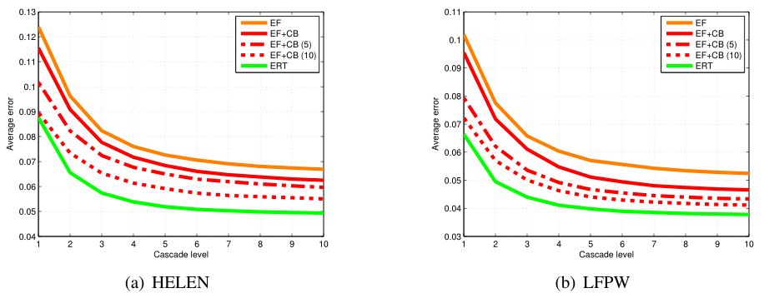
EF是随机蕨类植物的集合体，EF + CB是蕨类植物的集合体，具有以平均形状初始化的基于相关性的特征选择。我们还提供了^{[ 2 ]}所提出的各种初始化结果（5和10）的中间结果。结果表明，所提出的仅以平均形状初始化的回归树集合（ERT）总是优于蕨类植物基线的集合，并且它可以达到相同的误差率而计算量少得多。
图3.2 不同方法在HELEN和LFPW数据集上的表现情况比较
6、特征选择
表3.4显示了使用等式(2.19)作为先验的效果，用于分割中使用的像素之间的距离而不是最终结果中的均匀先验。参数 λ 决定了我们特征中两个像素之间的有效最大距离，并在我们的实验中设置为0.1。在学习级联中的每个强回归函数时通过交叉验证选择此参数可能会取得更显着的改进。图3.3是使用不同先验时所选对特征的可视化。
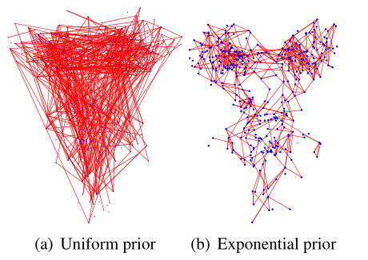
(a)统一先验 (b)指数先验
指数先验偏向于更靠近在一起的像素对。
就偏差和方差折衷而言，梯度提升算法总是减小偏差但增加方差。
但通过收缩或平均进行规则化通过学习多个重叠模型有效地减少了方差。
图3.3 不同先验情况下的特征对
表3.3 在特征选择中使用不同的先验对最终平均误差的影响
 | 平坦的 | 指数的
错误率 | 0.053 | 0.049
注：对定义特征的两个像素之间的欧几里德距离应用指数先验，参见等式(2.19)。

表3.4 应用不同形式的正则化时HELEN数据集的结果比较
 | 非正规 | 收缩 | 平均
错误率 | 0.103 | 0.049 | 0.049
注：我们发现，在使用相同数量的树进行收缩或平均时，也会得到相似的结果。

7、正则化
当使用梯度提升算法时，需要注意避免过度拟合。为了获得较低的测试错误，有必要执行某种形式的正则化。最简单的方法是收缩。这个涉及学习率设定ν在梯度提升算法到小于1（在这里，我们设置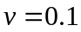）。正规化也可以通过平均多元回归树的预测来实现。这样，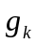对应于随机森林，而不是一棵树，我们设置。因此，在梯度增强算法的每次迭代中，不是将一个回归树拟合到残差上，而是适合多个树（在我们的实验中为10）并对结果进行平均（在所有情况下树的总数是固定的）。
在偏差和方差权衡方面，梯度提升算法总是减少偏差，但增加方差。但是，通过收缩或平均化来进行正则化，通过学习多个重叠模型，有效地减少了方差。
与更标准的收缩方法相比，我们使用平均正则化获得了类似的结果。但是，通过求平均法的优点是具有更大的可扩展性，因为它可以在训练时间内实现并行化，这对解决大规模问题特别重要。
8、级联
在级联的每一级，第二级回归器只能观察形状索引特征的固定和稀疏子集。基于当前估计值对特征进行索引是以较小成本扭曲图像的粗略方式。表3.5 显示了使用和不使用级联的最终错误率。我们发现通过使用该迭代机制得到显著改善，其与先前报道的结果一致^{[ 8 ，2 ]}（为了公平比较，我们固定的观察到的特征的总数达到10×400点。）
表3.5 使用级联的最终错误率
树 | 1x500 | 1x5000 | 10x500
错误率 | 0.085 | 0.074 | 0.049

9、训练数据
为了测试我们的方法在训练图像的数量方面的表现，我们训练了不同大小的训练数据子集的不同模型。表3.6总结了最终结果，图3.4是级联每个级别的误差图。由图可知，当我们有大量的训练样本时，使用多层次的回归器是最有用的。
我们重复了相同的实验，修正了增强示例的总数，但改变了用于生成来自一个标记的脸部示例的训练示例的初始形状的组合和用于学习级联的注释图像的数量，如表3.7。
使用不同的初始值增加训练数据形状可以扩展数据集的形状。我们的研究结果表明，这种增强并不能完全弥补缺少注释的训练图像。尽管通过增加训练图像的数量而获得的改善速度在前几百张图像之后迅速减慢。
表3.6 关于训练实例数量的最终错误率
样本 | 100 | 200 | 500 | 1000 | 2000
错误率 | 0.090 | 0.074 | 0.059 | 0.054 | 0.049
注：当创建用于学习级联回归器的训练数据时，每个标记的面部图像通过使用20个不同的标记面作为面部形状的初始猜测来生成20个训练样例。

表3.7 不同的训练图像数量和用于每个标记的人脸图像的初始形状的数量的组合的错误率
样本  初始状态 | 100  400 | 200  200 | 500  80 | 1000  40 | 2000  20
错误率 | 0.062 | 0.057 | 0.054 | 0.052 | 0.049
注：这里，训练样例的有效数量是固定的，但是我们使用不同的训练图像数量和用于每个标记的人脸图像的初始形状的数量的组合。
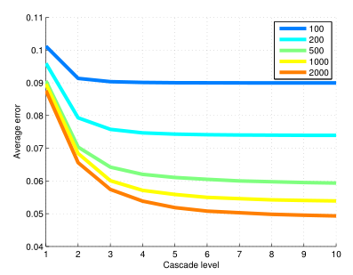
图3.4 根据所使用的训练样例的数量绘制级联的每个级别的平均误差
10、部分注释
表3.8显示了使用部分注释数据的结果。200个训练样例已完全注释，其余部分仅部分注释。
表3.8 使用部分标记数据的结果
样本 | 200 | 200+1800（25%） | 200+1800（50%） | 2000
错误率 | 0.074 | 0.067 | 0.061 | 0.049
注：200个示例都被充分注释。括号内的值显示观察到的地标的百分比。

结果表明，我们可以通过使用部分标记的数据获得实质性改善。然而，所显示的改进可能并未达到饱和，因为我们知道形状参数的底层尺寸远低于地标的尺寸(194×2)。因此，通过明确利用地标位置之间的相关性，部分标签具有更显着的改进潜力。请注意，本文描述的梯度增强过程不利用地标之间的相关性。这个问题可以在未来的工作中解决。

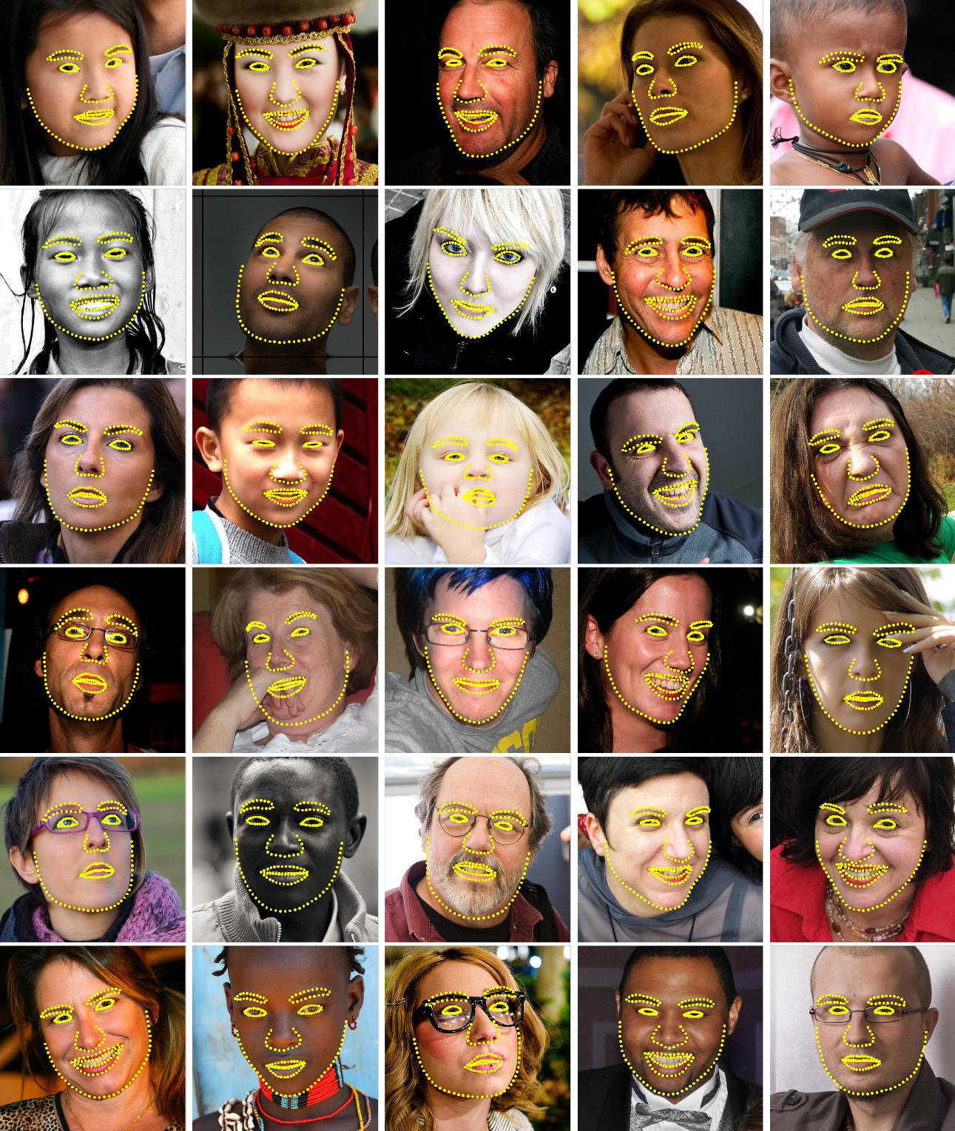
图3.5 在HELEN数据集上的最终表现

结论
我们描述了如何使用回归树方法来从输入图像中提取的稀疏强度值子集中回归人脸标志的位置。与以前的工作相比，所提供的框架在减少错误方面速度更快，并且还可以处理部分或不确定的标签。虽然我们的算法的主要组成部分将不同的目标维度作为自变量进行处理，但这项工作的一个自然延伸是利用形状参数的相关性来进行更有效的训练并更好地使用部分标签。

参考文献
[1]P. N. Belhumeur, D. W. Jacobs, D. J. Kriegman, and N. Ku-mar. Localizing parts of faces using a consensus of exem-plars. In CVPR, pages 545–552, 2011. 1, 5
[2]X. Cao, Y. Wei, F. Wen, and J. Sun. Face alignment by ex-plicit shape regression. In CVPR, pages 2887–2894, 2012. 1, 2, 3, 4, 5, 6
[3]T. F. Cootes, M. Ionita, C. Lindner, and P. Sauer. Robust and accurate shape model fitting using random forest regression voting. In ECCV, 2012. 1
[4]T. F. Cootes, C. J. Taylor, D. H. Cooper, and J. Graham. Ac-tive shape models-their training and application. Computer Vision and Image Understanding, 61(1):38–59, 1995. 1, 2
[5]D. Cristinacce and T. F. Cootes. Boosted regression active shape models. In BMVC, pages 79.1–79.10, 2007. 1
[6]M. Dantone, J. Gall, G. Fanelli, and L. V. Gool. Real-time facial feature detection using conditional regression forests. In CVPR, 2012. 1
[7]L. Ding and A. M. Mart´ınez. Precise detailed detection of faces and facial features. In CVPR, 2008. 1
[8]P. Dollar,´ P. Welinder, and P. Perona. Cascaded pose regres-sion. In CVPR, pages 1078–1085, 2010. 1, 2, 6
[9]G. J. Edwards, T. F. Cootes, and C. J. Taylor. Advances in active appearance models. In ICCV, pages 137–142, 1999. 1, 2
[10] T. Hastie, R. Tibshirani, and J. H. Friedman. The elements of statistical learning: data mining, inference, and prediction. New York: Springer-Verlag, 2001. 2, 3
[11] V. Kazemi and J. Sullivan. Face alignment with part-based modeling. In BMVC, pages 27.1–27.10, 2011. 2
[12] V. Le, J. Brandt, Z. Lin, L. D. Bourdev, and T. S. Huang. Interactive facial feature localization. In ECCV, pages 679– 692, 2012. 5
[13]L. Liang, R. Xiao, F. Wen, and J. Sun. Face alignment via component-based discriminative search. In ECCV, pages 72–85, 2008. 1
[14] S. Milborrow and F. Nicolls. Locating facial features with an extended active shape model. In ECCV, pages 504–513, 2008. 5
[15] J. Saragih, S. Lucey, and J. Cohn. Deformable model fitting by regularized landmark mean-shifts. Internation Journal of Computer Vision, 91:200–215, 2010. 1
[16] B. M. Smith and L. Zhang. Joint face alignment with non-parametric shape models. In ECCV, pages 43–56, 2012. 1
[17] P. A. Viola and M. J. Jones. Robust real-time face detection. In ICCV, page 747, 2001. 5
[18] X. Zhao, X. Chai, and S. Shan. Joint face alignment: Rescue bad alignments with good ones by regularized re-fitting. In ECCV, 2012. 1
[19] X. Zhu and D. Ramanan. Face detection, pose estimation, and landmark localization in the wild. In CVPR, pages 2879– 2886, 2012. 1

致谢
这项工作由VINST项目中的瑞典战略研究基金资助。

2014 IEEE Conference on Computer Vision and Pattern Recognition

One Millisecond Face Alignment with an Ensemble of Regression Trees

Vahid Kazemi and Josephine Sullivan
KTH, Royal Institute of Technology
Computer Vision and Active Perception Lab
Teknikringen 14, Stockholm, Sweden
{vahidk,sullivan}@csc.kth.se

Abstract

This paper addresses the problem of Face Alignment for a single image. We show how an ensemble of regression trees can be used to estimate the face’s landmark positions directly from a sparse subset of pixel intensities, achieving super-realtime performance with high quality predictions. We present a general framework based on gradient boosting for learning an ensemble of regression trees that optimizes the sum of square error loss and naturally handles missing or partially labelled data. We show how using appropriate priors exploiting the structure of image data helps with ef-ficient feature selection. Different regularization strategies and its importance to combat overfitting are also investi-gated. In addition, we analyse the effect of the quantity of training data on the accuracy of the predictions and explore the effect of data augmentation using synthesized data.
1. Introduction
In this paper we present a new algorithm that performs face alignment in milliseconds and achieves accuracy supe-rior or comparable to state-of-the-art methods on standard datasets. The speed gains over previous methods is a con-sequence of identifying the essential components of prior face alignment algorithms and then incorporating them in a streamlined formulation into a cascade of high capacity regression functions learnt via gradient boosting.
We show, as others have [8, 2], that face alignment can be solved with a cascade of regression functions. In our case each regression function in the cascade efficiently estimates the shape from an initial estimate and the intensities of a sparse set of pixels indexed relative to this initial estimate. Our work builds on the large amount of research over the last decade that has resulted in significant progress for face alignment [9, 4, 13, 7, 15, 1, 16, 18, 3, 6, 19]. In particular, we incorporate into our learnt regression functions two key elements that are present in several of the successful algo-rithms cited and we detail these elements now.

Figure 1. Selected results on the HELEN dataset. An ensemble of randomized regression trees is used to detect 194 landmarks on face from a single image in a millisecond.

The first revolves around the indexing of pixel intensi-ties relative to the current estimate of the shape. The ex-tracted features in the vector representation of a face image can greatly vary due to both shape deformation and nui-sance factors such as changes in illumination conditions. This makes accurate shape estimation using these features difficult. The dilemma is that we need reliable features to accurately predict the shape, and on the other hand we need an accurate estimate of the shape to extract reliable features. Previous work [4, 9, 5, 8] as well as this work, use an it-erative approach (the cascade) to deal with this problem. Instead of regressing the shape parameters based on fea-tures extracted in the global coordinate system of the image, the image is transformed to a normalized coordinate system based on a current estimate of the shape, and then the fea-tures are extracted to predict an update vector for the shape parameters. This process is usually repeated several times until convergence.

The second considers how to combat the difficulty of the inference/prediction problem. At test time, an alignment al-gorithm has to estimate the shape, a high dimensional vec-tor, that best agrees with the image data and our model of shape. The problem is non-convex with many local optima. Successful algorithms [4, 9] handle this problem by assum-ing the estimated shape must lie in a linear subspace, which can be discovered, for example, by finding the principal components of the training shapes. This assumption greatly reduces the number of potential shapes considered during inference and can help to avoid local optima. Recent work [8, 11, 2] uses the fact that a certain class of regressors are guaranteed to produce predictions that lie in a linear sub-space defined by the training shapes and there is no need for additional constraints. Crucially, our regression func-tions have these two elements.

Allied to these two factors is our efficient regression function learning. We optimize an appropriate loss func-tion and perform feature selection in a data-driven manner. In particular, we learn each regressor via gradient boosting [10] with a squared error loss function, the same loss func-tion we want to minimize at test time. The sparse pixel set, used as the regressor’s input, is selected via a combination of the gradient boosting algorithm and a prior probability on the distance between pairs of input pixels. The prior distri-bution allows the boosting algorithm to efficiently explore a large number of relevant features. The result is a cascade of regressors that can localize the facial landmarks when initialized with the mean face pose.

The major contributions of this paper are

1.A novel method for alignment based on ensemble of regression trees that performs shape invariant feature selection while minimizing the same loss function dur-ing training time as we want to minimize at test time.

2.We present a natural extension of our method that han-dles missing or uncertain labels.

3.Quantitative and qualitative results are presented that confirm that our method produces high quality predic-tions while being much more efficient than the best previous method (Figure 1).
4.The effect of quantity of training data, use of partially labeled data and synthesized data on quality of predic-tions are analyzed.

2.Method
This paper presents an algorithm to precisely estimate the position of facial landmarks in a computationally effi-cient way. Similar to previous works [8, 2] our proposed method utilizes a cascade of regressors. In the rest of this section we describe the details of the form of the individual components of the cascade and how we perform training.
2.1. The cascade of regressors
To begin we introduce some notation. Let be the x, y-coordinates of the ith facial landmark in an image I. Then the vector denotes the coordinates of all the p facial landmarks in I. Frequently, in this paper we refer to the vector S as the shape. We use to denote our current estimate of S. Each regressor, , in the cascade predicts an update vector from the image and that is added to the current shape estimate to improve the estimate:
(1)
The critical point of the cascade is that the regressor makes its predictions based on features, such as pixel in-tensity values, computed from I and indexed relative to the current shape estimate . This introduces some form of geometric invariance into the process and as the cascade proceeds one can be more certain that a precise semantic location on the face is being indexed. Later we describe how this indexing is performed.
Note that the range of outputs expanded by the ensemble is ensured to lie in a linear subspace of training data if the initial estimate belongs to this space. We therefore do not need to enforce additional constraints on the predictions which greatly simplifies our method. The initial shape can simply be chosen as the mean shape of the training data centered and scaled according to the bounding box output of a generic face detector.
To train each we use the gradient tree boosting algo-rithm with a sum of square error loss as described in [10]. We now give the explicit details of this process.

2.2. Learning each regressor in the cascade
Assume we have training data where each is a face image and its shape vector. To learn the first regression function in the cascade we create from our training data triplets of a face image, an initial shape estimate and the target update step, that is, where
(2)
(3)
(4)

for i = 1, . . . , N . We set the total number of these triplets to N= nR where R is the number of initializations used per image. Each initial shape estimate for an image is sam-pled uniformly fromwithout replacement.
From this data we learn the regression function(see algorithm 1), using gradient tree boosting with a sum of square error loss. The set of training triplets is then updated to provide the training data,,for the next regressor in the cascade by setting (with t = 0)
(5)
(6)

This process is iterated until a cascade of T regressors are learnt which when combined give a sufficient level of accuracy.
As stated each regressor is learned using the gradi-ent boosting tree algorithm. It should be remembered that a square error loss is used and the residuals computed in the innermost loop correspond to the gradient of this loss function evaluated at each training sample. Included in the statement of the algorithm is a learning rate parame-ter 0 < ν ≤ 1 also known as the shrinkage factor. Set-ting ν < 1 helps combat over-fitting and usually results in regressors which generalize much better than those learnt with ν = 1 [10].
Algorithm 1 Learning in the cascade
Have training dataand the learning rate (shrinkage factor)
1. Initialise
2. for ：
(a) Set for
(b) Fit a regression tree to the targetsgiving a weak regression function .
(c) Update
3. Output

2.3. Tree based regressor

The core of each regression function is the tree based regressors fit to the residual targets during the gradient boosting algorithm. We now review the most important im-plementation details for training each regression tree.

2.3.1 Shape invariant split tests
At each split node in the regression tree we make a decision based on thresholding the difference between the intensities of two pixels. The pixels used in the test are at positions u and v when defined in the coordinate system of the mean shape. For a face image with an arbitrary shape, we would like to index the points that have the same position rela-tive to its shape as u and v have to the mean shape. To achieve this, the image can be warped to the mean shape based on the current shape estimate before extracting the features. Since we only use a very sparse representation of the image, it is much more efficient to warp the location of points as opposed to the whole image. Furthermore, a crude approximation of warping can be done using only a global similarity transform in addition to local translations as suggested by [2].
The precise details are as follows. Let be the index of the facial landmark in the mean shape that is closest to u and define its offset from u as
Then for a shape defined in image , the position in that is qualitatively similar to u in the mean shape image is given by
(7)
where and are the scale and rotation matrix of the similarity transform which transforms to , the mean shape.The scale and rotation are found to minimize
(8)
the sum of squares between the mean shape’s facial landmark points, ’s, and those of the warped shape. is similarly defined. Formally each split is a decision involving 3 parameters and is applied to each training and test example as
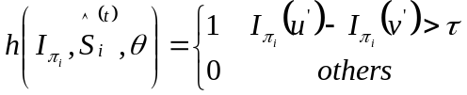 (9)
where and are defined using the scale and rotation matrix which best warp to according to equation (7).
In practice the assignments and local translations are de-termined during the training phase. Calculating the similar-ity transform, at test time the most computationally expen-sive part of this process, is only done once at each level of the cascade.
2.3.2 Choosing the node splits

For each regression tree, we approximate the underlying function with a piecewise constant function where a con-stant vector is fit to each leaf node. To train the regression tree we randomly generate a set of candidate splits, that is ’s, at each node. We then greedily choose the , from these candidates, which minimizes the sum of square error. If is the set of the indices of the training examples at a node, this corresponds to minimizing

(10)

where is the indices of the examples that are sent to the left node due to the decision induced by , is the vector of all the residuals computed for image i in the gradient boosting algorithm and

(11)

The optimal split can be found very efficiently because if one rearranges equation (10) and omits the factors not de-pendent on then one can see that

Here we only need to compute when evaluating differ-ent ’s, as can be calculated from the average of the targets at the parent node and as follows

2.3.3 Feature selection
The decision at each node is based on thresholding the dif-ference of intensity values at a pair of pixels. This is a rather simple test, but it is much more powerful than single in-tensity thresholding because of its relative insensitivity to changes in global lighting. Unfortunately, the drawback of using pixel differences is the number of potential split (fea-ture) candidates is quadratic in the number of pixels in the mean image. This makes it difficult to find good θ’s with-out searching over a very large number of them. However, this limiting factor can be eased, to some extent, by taking the structure of image data into account. We introduce an exponential prior
(12)

over the distance between the pixels used in a split to en-courage closer pixel pairs to be chosen.

We found using this simple prior reduces the prediction error on a number of face datasets. Figure 4 compares the features selected with and without this prior, where the size of the feature pool is fixed to 20 in both cases.

2.4. Handling missing labels
The objective of equation (10) can be easily extended to handle the case where some of the landmarks are not la-beled in some of the training images (or we have a mea-sure of uncertainty for each landmark). Introduce variables for each training image i and each landmark j. Setting to 0 indicates that the landmark j is not labeled in the ith image while setting it to 1 indicates that it is. Then equation (10) can be updated to
where is a diagonal matrix with the vector on its diagonal and
(13)
The gradient boosting algorithm must also be modified to account of these weight factors. This can be done simply by initializing the ensemble model with the weighted aver-age of targets, and fitting regression trees to the weighted residuals in algorithm 1 as follows
(14)

3. Experiments

Baselines: To accurately benchmark the performance of our proposed method, an ensemble of regression trees (ERT ) we created two more baselines. The first is based on randomized ferns with random feature selection (EF) and the other is a more advanced version of this with cor-relation based feature selection (EF+CB) which is our re-implementation of [2]. All the parameters are fixed for all three approaches.

EF uses a straightforward implementation of random-ized ferns as the weak regressors within the ensemble and is the fastest to train. We use the same shrinkage method as suggested by [2] to regularize the ferns.

EF+CB uses a correlation based feature selection method that projects the target outputs, ’s, onto a random direction, w, and chooses the pairs of features s.t. has the highest sample correlation over the training data with the projected targets .

Parameters: Unless specified, all the experiments are performed with the following fixed parameter settings. The number of strong regressors,, in the cascade is T = 10 and each comprises of K = 500 weak regressors . The depth of the trees (or ferns) used to represent is set to F= 5. At each level of the cascade P = 400 pixel locations are sampled from the image. To train the weak regres-sors, we randomly sample a pair of these P pixel locations according to our prior and choose a random threshold to cre-ate a potential split as described in equation (9). The best split is then found by repeating this process S = 20 times, and choosing the one that optimizes our objective. To create the training data to learn our model we use R = 20 different initializations for each training example.

Figure 2. Landmark estimates at different levels of the cascade initialized with the mean shape centered at the output of a basic Viola & Jones[17] face detector. After the first level of the cascade, the error is already greatly reduced.

Performance: The runtime complexity of the algorithm on a single image is constant O(TKF ). The complexity of the training time depends linearly on the number of train-ing data O(NDTKFS) where N is the number of training data and D is dimension of the targets. In practice with a single CPU our algorithm takes about an hour to train on the HELEN[12] dataset and at runtime it only takes about one millisecond per image.
Database: Most of the experimental results reported are for the HELEN[12] face database which we found to be the most challenging publicly available dataset. It consists of a total of 2330 images, each of which is annotated with 194 landmarks. As suggested by the authors we use 2000 im-ages for training data and the rest for testing.
We also report final results on the popular LFPW[1] database which consists of 1432 images. Unfortunately, we could only download 778 training images and 216 valid test images which makes our results not directly comparable to those previously reported on this dataset.
Comparison: Table 1 is a summary of our results com-pared to previous algorithms. In addition to our baselines, we have also compared our results with two variations of Active Shape Models, STASM[14] and CompASM[12].

 | [14] | [12] | EF | EF+CB | EF+CB(5) | EF+CB(10) | ERT
Error | 0.111 | 0.091 | 0.069 | 0.062 | 0.059 | 0.055 | 0.049
Table 1. A summary of the results of different algorithms on the HELEN dataset. The error is the average normalized distance of each landmark to its ground truth position. The distances are normalized by dividing by the interocular distance. The number within the bracket represents the number of times the regression algorithm was run with a random initialization. If no number is displayed then the method was initialized with the mean shape. In the case of multiple estimations the median of the estimates was chosen as the final estimate for the landmark.

The ensemble of regression trees described in this paper significantly improves the results over the ensemble of ferns. Figure 3 shows the average error at different levels of the cascade which shows that ERT can reduce the error much faster than other baselines. Note that we have also provided the results of running EF+CB multiple times and taking the median of final predictions. The results show that similar error rate to EF+CB can be achieved by our method with an order of magnitude less computation.
Figure 3. A comparison of different methods on HELEN(a) and LFPW(b) dataset. EF is the ensemble of randomized ferns and EF+CB is the ensemble of ferns with correlation based feature selection initialized with the mean shape. We also provide the results of taking the median of results of various initializations (5 and 10) as suggested by [2]. The results show that the proposed ensemble of regression trees (ERT ) initialized with only the mean shape consistently outperforms the ensemble of ferns baseline and it can reach the same error rate with much less computation.

We have also provided results for the widely used LFPW[1] dataset (Table 2). With our EF+CB baseline we could not replicate the numbers reported by [2]. (This could be due to the fact that we could not obtain the whole dataset.) Nevertheless our method surpasses most of the previously reported results on this dataset taking only a frac-tion of the computational time needed by any other method.

 | [1] | [2] | EF | EF+CB | EF+CB(5) | EF+CB(10) | ERT
Error | 0.040 | 0.034 | 0.051 | 0.046 | 0.043 | 0.041 | 0.038
Table 2. A comparison of the different methods when applied to the LFPW dataset. Please see the caption for table 1 for an explanation of the numbers.

Feature Selection: Table 4 shows the effect of using equation (12) as a prior on the distance between pixels used in a split instead of a uniform prior on the final results. The parameter λ determines the effective maximum distance be-tween the two pixels in our features and was set to 0.1 in our experiments. Selecting this parameter by cross valida-tion when learning each strong regressor,, in the cascade could potentially lead to a more significant improvement. Figure 4 is a visualization of the selected pairs of features when the different priors are used.
Figure 4. Different features are selected if different priors are used. The exponential prior biases the selection towards pairs of pixels which are closer together.

 | Uniform | exponential
Error | 0.053 | 0.049
Table 3. The effect of using different priors for feature selection on the final average error. An exponential prior is applied on the Euclidean distance between the two pixels defining a feature, see equation (12).

 | Unregularized | Shrinkage | Averaging
Error | 0.103 | 0.049 | 0.049
Table 4. A comparison of the results on the HELEN dataset when different forms of regularization are applied. We found similar results when using either shrinkage or averaging given the same total number of trees in the ensemble.

Regularization: When using the gradient boosting algorithm one needs to be careful to avoid overfitting. To obtain lower test errors it is necessary to perform some form of regularization. The simplest approach is shrinkage. This involves setting the learning rate v in the gradient boosting algorithm to less than 1 (Here we set ). Regular-ization can also be achieved by averaging the predictions of multiple regression trees. This way, correspond to a random forest as opposed to one tree and we set . Therefore, at each iteration of the gradient boosting algo-rithm instead of fitting one regression tree to the residuals, we fit multiple trees (10 in our experiments) and average the results. (The total number of trees is fixed in all the cases.)
In terms of the bias and variance trade off, the gradient boosting algorithm always decreases the bias but increases the variance. But regularizing by shrinkage or averaging effectively reduces the variance by learning multiple over-lapping models.
We achieved similar results using the averaging regular-ization compared to the more standard shrinkage method. However, regularization by averaging has the advantage of being more scalable, as it enables parallelization during training time which is especially important for solving large scale problems.
Cascade: At each level of the cascade the second level regressors can only observe a fixed and sparse subset of the shape indexed features. Indexing the features based on the current estimate is a crude way of warping the image with a small cost. Table 5 shows the final error rate with and with-out using the cascade. We found significant improvement by using this iterative mechanism which is in line with pre-viously reported results [8, 2] (For a fair comparison here we fixed the total number of observed features to 10 × 400 points.)

#Tree | 1x500 | 1x5000 | 10x500
Error | 0.085 | 0.074 | 0.049
Table 5. The above results show the importance of using a cascade of regressors as opposed to a single level ensemble.

Training Data: To test the performance of our method with respect to the number of training images, we trained different models from differently sized subsets of the train-ing data. Table 6 summarizes the final results and figure 5 is a plot of the error at each level of the cascade. Using many levels of regressors is most useful when we have a large number of training examples.
We repeated the same experiments with the total number of augmented examples fixed but varied the combination of initial shapes used to generate a training example from one labelled face example and the number of annotated images used to learn the cascade (Table 7).
Augmenting the training data using different initialshapes expands the dataset in terms of shape. Our results show this type of augmentation does not fully compensate for a lack of annotated training images. Though the rate of improvement gained by increasing the number of training images quickly slows after the first few hundred images.

#Examples | 100 | 200 | 500 | 1000 | 2000
Error | 0.090 | 0.074 | 0.059 | 0.054 | 0.049
Table 6. Final error rate with respect to the number of training examples. When creating training data for learning the cascade regressors each labelled face image generated 20 training exam-ples by using 20 different labelled faces as the initial guess for the face’s shape.

#Examples  #Initial Shapes | 100  400 | 200  200 | 500  80 | 1000  40 | 2000  20
Error | 0.062 | 0.057 | 0.054 | 0.052 | 0.049
Table 7. Here the effective number of training examples is fixed but we use different combinations of the number of training images and the number of initial shapes used for each labelled face image.

Figure 5. The average error at each level of the cascade is plotted with respect to number of training examples used. Using many levels of regressors is most useful when the number of training examples is large.

Partial annotations: Table 8 shows the results of using partially annotated data. 200 training examples are fully annotated and the rest are only partially annotated.

#Examples | 200 | 200+1800（25%） | 200+1800（50%） | 2000
Error | 0.074 | 0.067 | 0.061 | 0.049
Table 8. Results of using partially labelled data. 200 examples are always fully annotated. The values inside the parenthesis show the percentage of landmarks observed.
The results show that we can gain substantial improve-ment by using partially labelled data. Yet the improvement displayed may not be saturated because we know that the underlying dimension of the shape parameters are much lower than the dimension of the landmarks (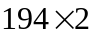). There is, therefore, potential for a more significant improvement with partial labels by taking explicit advantage of the corre-lation between the position of landmarks. Note that the gradient boosting procedure described in this paper does not take advantage of the correlation between landmarks. This issue could be addressed in a future work.

4. Conclusion
We described how an ensemble of regression trees can be used to regress the location of facial landmarks from a sparse subset of intensity values extracted from an input im-age. The presented framework is faster in reducing the error compared to previous work and can also handle partial or uncertain labels. While major components of our algorithm treat different target dimensions as independent variables, a natural extension of this work would be to take advantage of the correlation of shape parameters for more efficient train-ing and a better use of partial labels.
Acknowledgements: This work has been funded by the Swedish Foundation for Strategic Research within the project VINST.
Figure 6. Final results on the HELEN database.
References
[1]P. N. Belhumeur, D. W. Jacobs, D. J. Kriegman, and N. Ku-mar. Localizing parts of faces using a consensus of exem-plars. In CVPR, pages 545–552, 2011. 1, 5
[2]X. Cao, Y. Wei, F. Wen, and J. Sun. Face alignment by ex-plicit shape regression. In CVPR, pages 2887–2894, 2012. 1, 2, 3, 4, 5, 6
[3]T. F. Cootes, M. Ionita, C. Lindner, and P. Sauer. Robust and accurate shape model fitting using random forest regression voting. In ECCV, 2012. 1
[4]T. F. Cootes, C. J. Taylor, D. H. Cooper, and J. Graham. Ac-tive shape models-their training and application. Computer Vision and Image Understanding, 61(1):38–59, 1995. 1, 2
[5]D. Cristinacce and T. F. Cootes. Boosted regression active shape models. In BMVC, pages 79.1–79.10, 2007. 1
[6]M. Dantone, J. Gall, G. Fanelli, and L. V. Gool. Real-time facial feature detection using conditional regression forests. In CVPR, 2012. 1
[7]L. Ding and A. M. Mart´ınez. Precise detailed detection of faces and facial features. In CVPR, 2008. 1
[8]P. Dollar,´ P. Welinder, and P. Perona. Cascaded pose regres-sion. In CVPR, pages 1078–1085, 2010. 1, 2, 6
[9]G. J. Edwards, T. F. Cootes, and C. J. Taylor. Advances in active appearance models. In ICCV, pages 137–142, 1999. 1, 2
[10] T. Hastie, R. Tibshirani, and J. H. Friedman. The elements of statistical learning: data mining, inference, and prediction. New York: Springer-Verlag, 2001. 2, 3
[11] V. Kazemi and J. Sullivan. Face alignment with part-based modeling. In BMVC, pages 27.1–27.10, 2011. 2
[12] V. Le, J. Brandt, Z. Lin, L. D. Bourdev, and T. S. Huang. Interactive facial feature localization. In ECCV, pages 679– 692, 2012. 5
[13]L. Liang, R. Xiao, F. Wen, and J. Sun. Face alignment via component-based discriminative search. In ECCV, pages 72–85, 2008. 1
[14] S. Milborrow and F. Nicolls. Locating facial features with an extended active shape model. In ECCV, pages 504–513, 2008. 5
[15] J. Saragih, S. Lucey, and J. Cohn. Deformable model fitting by regularized landmark mean-shifts. Internation Journal of Computer Vision, 91:200–215, 2010. 1
[16] B. M. Smith and L. Zhang. Joint face alignment with non-parametric shape models. In ECCV, pages 43–56, 2012. 1
[17] P. A. Viola and M. J. Jones. Robust real-time face detection. In ICCV, page 747, 2001. 5
[18] X. Zhao, X. Chai, and S. Shan. Joint face alignment: Rescue bad alignments with good ones by regularized re-fitting. In ECCV, 2012. 1
[19] X. Zhu and D. Ramanan. Face detection, pose estimation, and landmark localization in the wild. In CVPR, pages 2879– 2886, 2012. 1

